Муниципальное дошкольное образовательное учреждение «Детский сад № 158»

Консультация для родителей
«Значение режима дня для дошкольника»

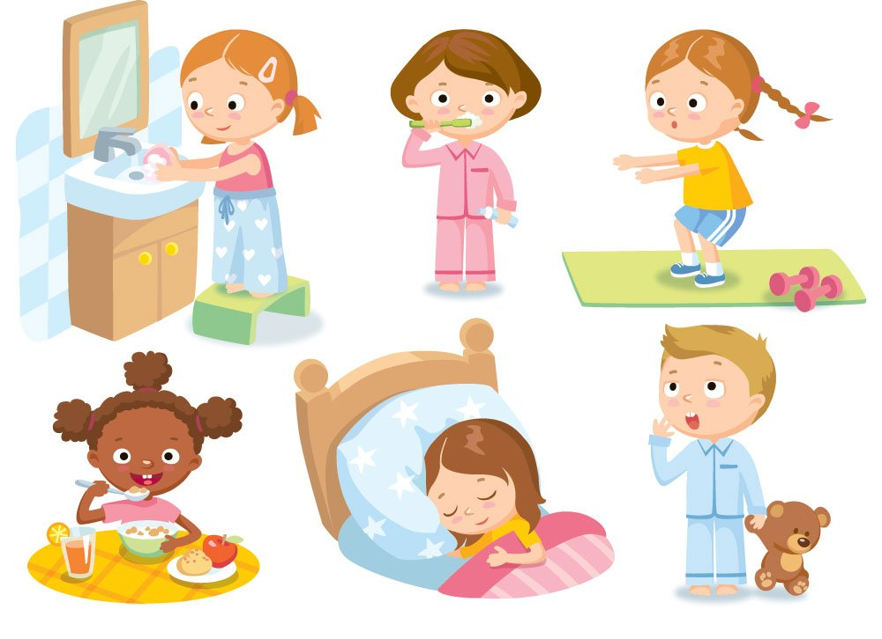

Подготовила воспитатель: Шиканова А.А.

Ярославль
2019 г
Режим дня - это чёткий распорядок жизни в течение суток, предусматривающий чередование бодрствования и сна, а так же рациональную организацию различных видов деятельности. Правильный, соответствующий возрастным возможностям ребёнка режим укрепляет здоровье, обеспечивает работоспособность, успешное осуществление разнообразной деятельности, предохраняет от переутомления.

Любая деятельность – это ответная реакция на внешний раздражитель, осуществляемая рефлекторно. Она является результатом сложных процессов в коре головного мозга, сопровождается огромной потерей (тратой) нервной энергии и приводит к утомлению.

У ребёнка, приученного к строгому распорядку, потребность в еде, сне, отдыхе наступает через определённые промежутки времени и сопровождается ритмичными изменениями в деятельности всех внутренних органов. Организм как бы заблаговременно настраивается на предстоящую деятельность, поэтому она осуществляется достаточно эффективно, без лишней траты нервной энергии и не вызывает выраженного утомления.

Хорошая работоспособность в течение дня обеспечивается разнообразием видов деятельности и их чередованием. С физиологической точки зрения это объясняется способностью коры головного мозга одновременно работать и отдыхать. В каждый отдельный момент работает не вся её поверхность, а отдельные участки, именно те, которые ведают данной деятельностью, остальные области коры в это время находятся в состоянии покоя. При изменении характера занятий поле оптимальной возбудимости перемещается, и создаются условия для отдыха ранее функционирующих участков коры головного мозга.

В течение суток активность и работоспособность ребёнка не одинаковы. Их подъём отмечается от 8 до 2 часов и от 16 до 18 часов, а период минимальной приходится на 14-16 часов. Не случайно, поэтому занятия, вызывающие выраженное утомление детей, планируются в первую половину дня, в часы оптимальной работоспособности.
Работоспособность неоднозначна и на протяжении недели. В понедельник она невысока. Это можно объяснить адаптацией ребёнка к режиму детского сада после двухдневного пребывания в домашних условиях, когда в большинстве случаев привычный режим существенно нарушается.

Наилучшие показатели работоспособности отмечается во вторник и в среду, а начиная с четверга, она вновь ухудшается, достигая самых низких характеристик в пятницу и субботу. Следовательно, к концу недели происходит постепенное и неуклонное возрастные утомления. В известной мере это обусловлено большой продолжительностью малоподвижного состояния детей, занятых спокойными играми, хозяйственно-бытовым трудом, учебной работой. В общей сложности 75-80 % времени пребывания в детском саду приходится на малоподвижную деятельность, между тем как ребёнку присуща потребность в активных движениях. Увеличение длительного компонента и рациональное распределение в течение недели занятий, особенно утомительных для детей, можно отнести к числу мер по предупреждению утомления.

Сон. Как бы целесообразно ни строился режим – с дозировкой нагрузок, переключением на разные виды деятельности, с увеличением двигательного компонента, в течение суток показатели биологической активности ребёнка неизбежно снижается, что диктует необходимость смены деятельного состояния на сон.

Изучение физиологов сна выявило, что он неоднороден, а состоит из двух сменяющих друг друга фаз. Фаза медленного более продолжительная (около 75-80 % всей длительности сна) это фаза глубокого сна (без сновидений, когда корковые клетки отдыхают, но другие системы активны, в частности, отмечается сильный выброс в кровь гормонов роста, и именно в эти часы дети растут.

Вторая фаза – быстрый сон - это активное состояние корковых клеток, в процессе которого осуществляется переработка информации поступившей за день, её анализ и отбор для хранения в долгосрочной памяти.

Рекомендуемая в течение суток продолжительность сна составляет:
• для 3- х летних - 12 часов 50 минут;
• для старших дошкольников – 12 часов.
Ночной сон – 10 часов 30 минут – 10 часов 15 минут.
Дневной – 2 часа 20 минут – 1 час 45 минут.
Здоровая усталость – предпосылка хорошего сна.
Процесс засыпания осложняется и удлиняется, если дети перевозбуждены. Полумрак, приглушенные звуковые раздражители, опорожненный кишечник и мочевой пузырь, тёплый душ или ванна, удобная чистая пастель, ласковое обращение с ребёнком способствуют нормальному засыпанию.



Приём пищи. Обязательным компонентом режима является приём пищи, который организуется с учётом перерывов между завтраком, обедом, полдником – ужином в пределах 4 часов. Строгое соблюдение установленных часов приёма пищи служит условным раздражителем пищевого рефлекса и обеспечивает секрецию пищеварительных соков, хороший аппетит
Недопустимо, чтобы дети сидели за столом в ожидании пищи и после её приёма - это способствует утомлению.



Прогулка – это элемент режима, дающий возможность детям в подвижных упражнениях и полном расслаблении.



Используемая литература:
1.Давыдова О.И., Богославец Л.Г. «Режим дня дошкольника»

